PADRÕES ESTRUTURAIS DA REGENERAÇÃO NATURAL EM UMA FLORESTA ESTACIONAL SEMIDECIDUAL, LAVRAS, MG.

Cleber Rodrigo Souza⁽¹⁾; Felipe de Carvalho Araújo⁽²⁾ ; Rubens Manoel dos Santos⁽³⁾; Aline Martins Moreira⁽⁴⁾; Geovany Heitor Reis^{(5);} Grécia de Andrade Souza⁽⁶⁾

⁽¹⁾ Graduando em Engenharia Florestal, Departamento de Ciências Florestais, Universidade Federal de Lavras, Lavras – MG; Caixa Postal 3037 – Lavras, MG; souzacrflor@hotmail.com
⁽²⁾ Mestrando em Botânica Aplicada, Departamento de Biologia, Universidade Federal de Lavras; Lavras – MG; Caixa Postal 3037 – Lavras MG, carvalhoaraujo_f@yahoo.com.br
⁽³⁾ Professor orientador, Departamento de Ciências Florestais, Universidade Federal de Lavras, Lavras – MG; Caixa Postal 3037 – Lavras, MG; rubensmanoel@dcf.ufla.br
⁽⁴⁾ Mestranda em Engenharia Florestal; Departamento de Ciências Florestais; Universidade Federal de Lavras; Lavras – MG; Caixa Postal 3037 – Lavras MG; aline.martinsmoreira@gmail.com
⁽⁵⁾ Doutorando em Botânica Aplicada, Departamento de Biologia, Universidade Federal de Lavras; Caixa Postal 3037 – Lavras, MG
⁽⁶⁾ Mestranda em Botânica Aplicada; Departamento de Biologia; Universidade Federal de Lavras; Lavras, MG; grecia.andradesouza@yahoo.com.br .

RESUMO – Um distúrbio natural é um dos fatores que influenciam na distribuição de espécies na comunidade vegetal e a regeneração florestal está fortemente vinculada às ações naturais ou antrópicas dessas perturbações. Neste estudo, pretenderam-se avaliar os padrões da regeneração temporal e espacial das espécies arbóreas encontradas em dois ambientes de floresta, diferentes entre si pela ação do fogo, ao longo de um ano no Parque Ecológico Quedas do Rio Bonito em Lavras, MG. Foram contabilizados e identificados, nos anos de 2012 e 2013, os indivíduos arbóreos juvenis encontrados dentro das 38 parcelas distribuídas ao longo da extensão da área. As espécies foram divididas em três guildas de regeneração – Exigentes de luz, tolerantes à sombra e pioneiras - a fim de se fazer uma relação entre o comportamento do ambiente quanto à riqueza e abundância e o efeito do fogo no local. Os resultados indicaram a influência do fogo nos parâmetros citados anteriormente, alterando principalmente o comportamento dos indivíduos de espécies pioneiras. Enquanto a abundância de indivíduos é contrastante entre locais e entre os anos, a riqueza revela um aumento de espécies no tempo, principalmente na área do fogo. Os motivos são discutidos além de se evidenciar uma ação resiliente do sistema queimado, com maior quantidade de espécies tolerantes à sombra em 2013.

Palavras-chave: Guildas. Fogo. Padrão. Regeneração

Introdução
O Brasil é um país com alta diversidade de ambientes e formas de vida, com grandes variações com relação às condições climáticas e estrutura vegetacional ao longo de seu extenso território. Segundo dados do IBGE, (2004), quanto à vegetação, destacam-se quatro grandes domínios: Amazônico (49,29% da área total brasileira), do Cerrado (23,93%), Caatinga (9,92%) e Atlântico (13,04%), quantidades estas referentes ao Domínio e seus biomas relacionados. Tratando-se de áreas de Mata Atlântica, deparamo-nos atualmente com dimensões significativamente reduzidas quando comparadas às encontradas originalmente, pois em virtude de séculos de ação por diversos distúrbios, esta se viu reduzida a 300 mil km² altamente fragmentados (Serviço Florestal Brasileiro, 2010).
Dentre os distúrbios atuantes sobre as áreas de Mata Atlântica, podem-se destacar ações antrópicas como exploração de recursos florestais, desmatamento visando à ocupação ou viabilização de áreas para uso agrícola, entre outros, bem como fatores de ocorrência natural, como o fogo.
Considerando os efeitos decorrentes da ação natural do fogo sobre a vegetação, é relevante destacar a importância deste para a manutenção de condições propícias à vida dentro do ecossistema, tendo papel marcante em evitar o acúmulo de combustível e outros componentes também naturais, que podem vir a ser prejudiciais a germinação e o desenvolvimento de indivíduos, na região superficial do solo (BAYLEY,1982). Segundo Soares (1985), ele age também de forma a possibilitar melhores condições para a decomposição da matéria orgânica, fonte imediata de nutrientes para as plantas em um ambiente florestal, aumento da temperatura do ambiente até a faixa ótima de decomposição.
A ação do fogo sobre um sistema florestal pode criar diferentes condições que afetam sobrevivência das espécies por modificações na disponibilidade de luz, na abertura de clareiras, por exemplo, privilegiando algumas espécies em detrimento de outras, tendo uma influência direta na regeneração do ambiente, em estrutura e composição (MOREIRA 2000, GOTTSBERGER e SILBERBAUER-GOTTSBERGER, 2006).
Com relação à classificação ecológica das espécies arbóreas quanto às guildas de regeneração, seguindo-se o padrão definido por Swaine & Whitmore (1988), tem-se: (1) as pioneiras, aquelas que necessitam de luz direta para germinar e se estabelecer; (2) clímax exigentes de luz, aquelas cujas sementes conseguem germinar nas condições de sombra do sub-bosque, embora os imaturos necessitem de luz abundante para crescer e atingir o dossel; e (3) clímax tolerantes à sombra, aquelas que germinam e conseguem crescer nas condições de sombra do sub-bosque, atingindo a maturidade sob o dossel ou no dossel da floresta, conforme a espécie (NUNES, 2003).
Fragmentos florestais remanescentes de mata atlântica, quando submetidos à ação do fogo, tendem a apresentar diversos padrões de resposta em sua organização espacial, assim como distintos modelos de regeneração entre os grupos de espécies ali localizadas quando comparados aos encontrados na área antes da ação do fator de distúrbio (CASTELLANi e STUBBLEBINE 1993; COCHRANE 2003).
O objetivo deste trabalho é o estudo do comportamento das espécies arbóreas quanto às guildas de regeneração em diferentes condições, buscando compreender os padrões temporais e espaciais da floresta com a ocorrência do fogo no local.

Material e Métodos
O presente estudo foi realizado no Parque Ecológico Quedas do Rio Bonito, localizado no extremo sul do município de Lavras, Minas Gerais, junto à divisa com o município de Ingaí e entre as coordenadas geográficas de 21º19'45" - 21º20'48"S e 44º58'18" - 44º59'24"WGW, com altitudes variando de 1.000 a 1.300m (Dalanesi, 2004). O clima da região é do tipo Cwb pela classificação de Köppen, com verões amenos e invernos secos. As médias anuais de precipitação e temperatura são de 1.529,5 mm e 19,4 °C, respectivamente, sendo as chuvas mais concentradas no período de novembro a março (DNMet, 1992). O Parque é formado por um complexo de vegetação, englobando várias fisionomias, tanto campestres como florestais. Segundo Oliveira-Filho & Fluminhan-Filho (2000), os campos de altitude e campos rupestres ocorrem principalmente nas áreas mais elevadas associadas com solos mais rasos; o cerrado, nas áreas mais baixas e com solos mais profundos; e as florestas concentram-se no fundo dos vales. Os solos ali são oriundos principalmente por quartzitos e micaxistos nas partes de altura mais elevada, e por gnaisse graníticos leucocráticos e quartzitos nas partes de menor altura, ocorrendo um predomínio de solos litólicos álicos e cambissolos álicos (CURI et. al, 1990).
As formações florestais do PEQRB possuem cerca de 74,4 ha . A fisionomia florestal do parque, de acordo com o IBGE (VELOSO et. al, 1991) é classificada como Floresta Estacional Semidecidual Montana. A área de estudo compreende um gradiente altidudinal de floresta em que o ponto mais baixo de declive se encontra em áreas mais úmidas próximo a um córrego d’água, se elevando gradualmente para os dois lados, sendo o superior direito terminando em uma área ecotonal de candeia, onde uma boa parte foi afetada pelo fogo. Foram alocadas 38 parcelas contíguas ao longo deste gradiente, de tamanho 10 x 30 m (300 m²). A separação ocorreu entre duas áreas: área controle, onde não houve a ocorrência do fogo, com 14 parcelas e a área queimada com 24 parcelas. Para o estudo da regeneração foram alocadas sub-parcelas de 2 x 2 m (4 m²) no canto inferior esquerdo de cada parcela. Todos os indivíduos arbóreos juvenis que não atingiram o critério de inclusão de circunferência a altura do peito (CAP) ≥ 15,67 foram incluídos e identificados. A identificação ocorreu no campo e quando necessário, foi levada amostras, quando possível, para o laboratório de Dendrologia e Ecologia de Florestas Tropicais, na Universidade Federal de Lavras. O trabalho ocorreu em janeiro de 2013.
As espécies foram classificadas em guildas de regeneração conforme Swaine e Whitmore (1988). A riqueza foi mensurada nos dois ambientes e uma curva de rarefação foi produzida para eliminar a diferença do tamanho das áreas a fim de compará-las. O programa utilizado foi EstimateS (COWEL e CODDINGTON, 1994).

Resultados e Discussão
No total foram registrados 3286 indivíduos pertencentes a 146 espécies de 43 famílias. A guilda exigentes de luz foram registradas 74 espécies, seguido pela guilda de tolerantes à sombra com 34, e pela guilda de pioneiras, com 26 (Tabela 1). Doze espécies não foram enquadradas em nenhuma guilda. A distribuição dos indivíduos entre as três guildas de regeneração para os dois anos, nas duas áreas, estão representados na Tabela 1.

Tabela 01: Dados referentes ao número de indivíduos para cada guilda em parcelas afetadas ou não pelo fogo nos anos de 2012 e 2013.
Ano | Área | Guildas | Nº de indivíduos | Nº de espécies
2012 | Ausência do fogo | Exigentes de luz | 187 | 33
 |  | Tolerantes à sombra | 77 | 23
 |  | Pioneiras | 62 | 9
2012 | Presença do fogo | Exigentes de luz | 323 | 43
 |  | Tolerantes à sombra | 67 | 19
 |  | Pioneiras | 961 | 17
2013 | Ausência do fogo | Exigentes de luz | 189 | 40
 |  | Tolerantes à sombra | 72 | 24
 |  | Pioneiras | 67 | 12
2013 | Presença do fogo | Exigentes de luz | 398 | 54
 |  | Tolerantes à sombra | 94 | 22
 |  | Pioneiras | 608 | 21

No ano de 2012 pôde ser observado uma quantidade maior de indivíduos exigentes de luz na área queimada quando comparada à área controle, da mesma forma que chama a atenção a grande diferença do número de indivíduos pioneiros, cerca de quinze vezes maior na área submetida ao fogo. O número de indivíduos tolerantes à sombra apresenta um decréscimo não muito acentuado na área afetada em relação à área controle.
Analisando os dados coletados no ano de 2013, atenta-se para uma maior quantidade de indivíduos de espécies pioneiras, exigentes de luz e tolerantes nas parcelas contidas na área afetada pelo fogo quando comparadas às quantidades encontradas na área controle.
O número mais expressivo de pioneiras e indivíduos exigentes de luz registrados para a área exposta ao provavelmente se deve pela ação degradativa desse distúrbio, que pode causar mortalidade de espécies arbóreas, acompanhada da modificação da estrutura da vegetação por abertura de clareiras. As clareiras alteram a distribuição de luz no ambiente e beneficiam as guildas citadas anteriormente, principalmente a de espécies pioneiras, que são diretamente favorecidas por alta luminosidade e são muito familiarizadas com ambientes que sofreram distúrbios (IVANAUSKAS et. al, 2003).
Analisando-se somente a área atingida pelo fogo, evidencia-se uma diminuição no montante de pioneiras e exigentes de luz no segundo ano de coleta, que pode ser explicado pela alta taxa de mortalidade e rápido ciclo de vida característica de espécies enquadradas no primeiro grupo (TABARELLI, 1997). Este fator gera uma diminuição na competição por recursos pelas pioneiras, juntamente à recuperação das condições estruturais naturais do ambiente, convergindo para uma maior regeneração dos indivíduos pertencentes às guildas de exigentes por luz e tolerantes à sombra, sendo mais significativa para as exigentes de luz por apresentarem ciclo de vida mais longo.
Considerando a guilda pioneiras, destacam-se com maior número de indivíduos na área atingida pelo fogo, as espécies Croton urucurana Baill., Vernonanthura divaricata (Spreng.) H.Rob, Eremanthus erythropappus (DC.) MacLeish e Psychotria vellosiana Benth. Com exceção da espécie Psychotria vellosiana Benth, todas as espécies pioneiras de maior representatividade sofreram uma redução no número de indivíduos de um ano para outro. A relação entre as quantidades de indivíduos destas espécies nos dois anos analisados está representada na figura 01.

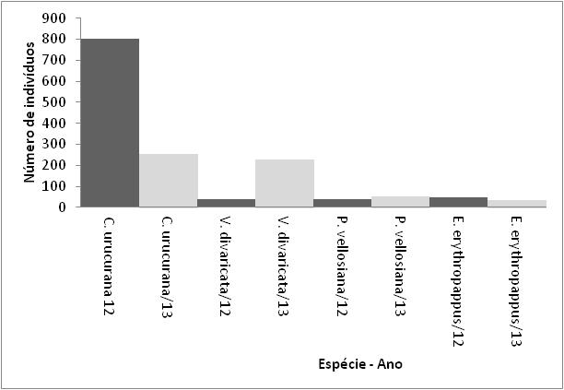
Figura 1 – Comparação no número de indivíduos mais representativos na guilda de regeneração pioneira, nos dois anos amostrados.

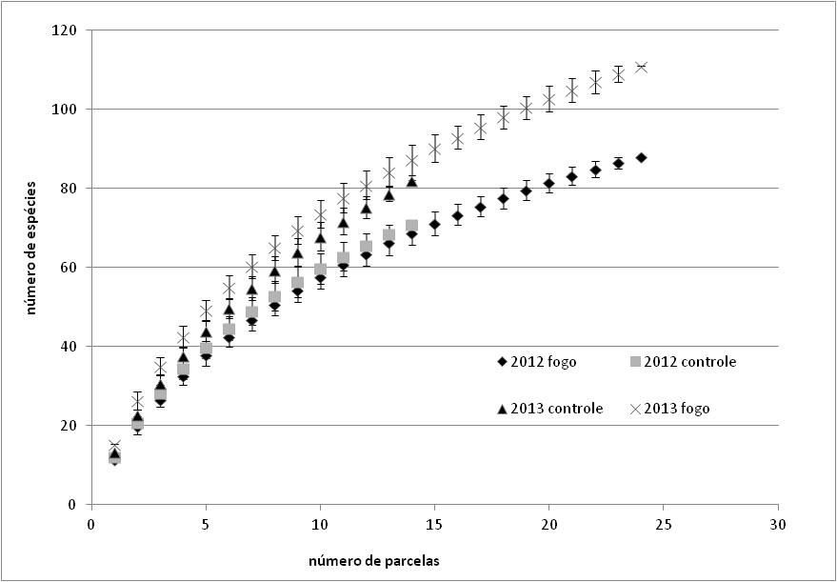
Figura 02: Curva de rarefação para a riqueza de espécies nas duas áreas nos dois anos.

A diferença de riqueza entre os dois ambientes é demonstrada entre os dois anos. O ano de 2013 obteve um acréscimo de espécies comparado ao ano anterior, resultado semelhante ao encontrado por (PEIXOTO, 2012) em uma floresta estacional semidecidual no estado do Mato Grosso também sujeita a ação do fogo em um período semelhante ao deste estudo, além dos obtidos por Paula et. al (2004), entre outros. A maior riqueza apresentada nos três estudos pela área submetida ao distúrbio em segundo momento pode servir como confirmação para a chamada “Hipótese do distúrbio intermediário” proposta por Wilkinson (1999), que afirma que a quantidade de espécies é maximizada em locais em que o distúrbio não é raro e nem muito frequente, levando em conta também o tempo posterior à ocorrência deste. Segundo essa hipótese, o curto espaço de tempo não dá margem para que ocorra a exclusão competitiva e o consequente declínio da riqueza, sendo esta queda o esperado para o futuro do ecossistema.
Há uma maior chance das espécies serem encontradas nas duas áreas do mesmo ano (2012 e 1013), por causa da sobreposição dos desvios padrões nos gráficos, sendo real a possibilidade dessas espécies compartilharem os dois tipos de habitat. Embora as espécies possam ser compartilhadas, o fogo influenciou quais ocupariam o espaço atingido pelo distúrbio. No ano de 2012, a espécie Croton urucurana obteve um aumento na abundância, sendo oportunista ao evento e dominante na área com fogo. Coop et. al, (2010) sugerem que a supressão do fogo pode diminuir a diversidade, como por exemplo, diminuindo a riqueza de espécies e aumentando de espécies dominantes. Em uma escala temporal definida, isso pode ser verdade, porém, após um ano, em 2013, houve o aumento da riqueza na área queimada, o que pode ser explicado pela alta mortalidade de Croton urucurana, diminuindo a dominância ecológica e consequentemente maior sobreposição de nichos ecológicos.

Conclusões
As guildas de regeneração apresentaram padrões diferentes nas áreas, como consequência da ação do fogo.
O intenso aumento e diminuição temporal de indivíduos dominantes de pioneiras somado a maior estabilidade de riqueza e abundância na área controle refletem o efeito do fogo como causador das modificações nas guildas de regeneração.
O aumento da riqueza e das espécies tolerantes à sombra e exigentes de luz na área queimada reflete a regeneração temporal de comunidades biológicas após um distúrbio.
As espécies do trabalho são susceptíveis a ocorrerem nos dois ambientes, mas o fogo influenciou na sua distribuição agindo como um agente externo na quantidade e distribuição das espécies vegetais.

Referências Bibliográficas
CASTELLANI, T.T., STUBBLEBINE, W. H. Sucessão secundária inicial em uma mata tropical mesófila, após perturbação por fogo. Revista Brasileira de Botânica 16. 1993.

COLWELL, R. K., CODDINGTON, J. A. Estimating terrestrial biodiversity through extrapolation. Philosophical Transactions of the Royal Society (Series B) 345.1994. p.101-118.

COOP, J. D.; MASSATTI, R. T.; SCHOETTLE, A. W. Subalpine vegetation pattern three decades after stand-replacing fire: effects of landscape context and topography on plant community composition, tree regeneration, and diversity. Journal of Vegetation Science 21. 2010. P. 472–487.

CURI, N., LIMA, J.M., ANDRADE,H., GUALBERTO, V. Geomorfologia, física, química e mineralogia dos principais solos da região de Lavras (MG). Ciência e Prática 14 1990. p. 297-307.

DALANESI, P. E., OLIVEIRA-FILHO, A. T.; FONTES, M.A.L. - Flora e estrutura do componente arbóreo da floresta do Parque Ecológico Quedas do Rio Bonito, Lavras, MG, e correlações entre a distribuição das espécies e variáveis ambientais - Acta Bot. Bras. vol.18 no.4 São Paulo Oct./Dec. 2004.

DNMet (Departamento Nacional de Meteorologia). 1992. Normais climatológicas (1961-1990). Ministério da Agricultura, Brasília. Florestas do Brasil em resumo - 2010: dados de 2005-2010. / Serviço Florestal Brasileiro. – Brasília: SFB, 2010.

INSTITUTO BRASILEIRO DE GEOGRAFIA E ESTATÍSTICA (IBGE). Mapa da Vegetação do Brasil. Rio de Janeiro, 2004. Disponível em: http://www.ibge.gov.br/home/presidencia/ noticias/noticia_impressao.php?id_noticia=169>. Acesso em: 10 fev. 2014.

IVANAUSKAS, N.M., MONTEIRO, R., RODRIGUES, R.R. Alterations following a fire in a Forest community of Alto Rio Xingu. Forest Ecology and Management 184. 2003. P. 239-250. Coradin, L. 1978.

LORENZI, H. Árvores brasileiras: manual de identificação e cultivo de plantas arbóreas nativas do Brasil. Nova Odessa: Plantarum, 2008:114.

Mata Atlântica: biodiversidade, ameaças e perspectivas - Galindo-Leal,C.; Câmara, I. G. – São Paulo: Fundação SOS Mata Atlântica — Belo Horizonte : Conservação Internacional, 2005.

MOREIRA, A.G. Effects of fire protection on savanna structure in Central Brazil. Journal of Biogeography, 27(4). 2000. p. 1021-1029.

NUNES, Y. R. F.; MENDONÇA, A. V. R.; OLIVEIRA-FILHO, A. T.; BOTEZELLI, L. &
MACHADO, E. L. M. 2003. Variações da fisionomia, diversidade e composição de guildas da comunidade arbórea em um fragmento de floresta semidecidual em Lavras, MG. Acta Botanica Brasilica.

OLIVEIRA-FILHO, A.T., FLUMINHAN-FILHO, M. Ecologia da vegetação do Parque Florestal Quedas do Rio Bonito. Cerne 5 (2). 1999. p.50-63.

PAULA, A., SILVA, A.F., DE MARCO JR, P., SANTOS, F.A.M., SOUZA, A.L. Sucessão ecológica da vegetação arbórea em uma Floresta Estacional Semidecidual, Viçosa, MG, Brasil. Acta Botanica Brasilica 18. 2004. p. 407-423.

SILVA, V. F., OLIVEIRA-FILHO, A.T., VENTURIN, N., CARVALHO, W. A.C., GOMES, J. B. V. Impacto do fogo no componente arbóreo de uma floresta estacional semidecídua no município de Ibituruna, MG, Brasil - Acta Bot. Bras. vol.19 no.4 São Paulo Oct./Dec. 2005.

SOARES, R. V. Incêndios Florestais – Controle e Uso do Fogo. Curitiba, FUPEF, 1985. 213 p.

SWAINE, M.D., WHITMORE, T.C. On the definition of ecological species groups in tropical - rain forests. Vegetation 75. 1988. p. 81-86.

TABARELLI, M., MANTOVANI, W. Colonização de clareiras naturais na floresta atlântica o sudeste do Brasil - Rev. bras. Bot. vol.20 no.1 São Paulo June. 1997.

The grasses of the natural savanna of the Federal Territory of Roraima, Brasil . Brasília, Empresa Brasileira de Pesquisa Agropecuária, EMBRAPA, 2004.

UHL, C., JORDAN, C.F. Succession and nutrient dynamics following forest cutting and burning in Amazonia. Ecology 65 1984. p.1476-1490.

WILKINSON, DAVID M. (1999 "The Disturbing History of Intermediate Disturbance" Oikos 84 (1):.. 145-7.

WRIGHT, H. A., BAYLEY, A. W. FIRE. Ecology. United States and Canadá. New York, John Wiley & Sons, Inc. 1982. 501 p.

